Номер – tst59
Название - проблема с word ботом, не прописывается полное имя сотрудника

- Напоминаю проблему: в обоих примерах при формировании Word-ботом приказа не прописываются "полное имя сотрудника" и "полное имя директора"

Импортирую datafile, копирую шаблоны: Служебная записка.docx и Шаблон приказа.docx на C:\
Выполнняю Пример5-1
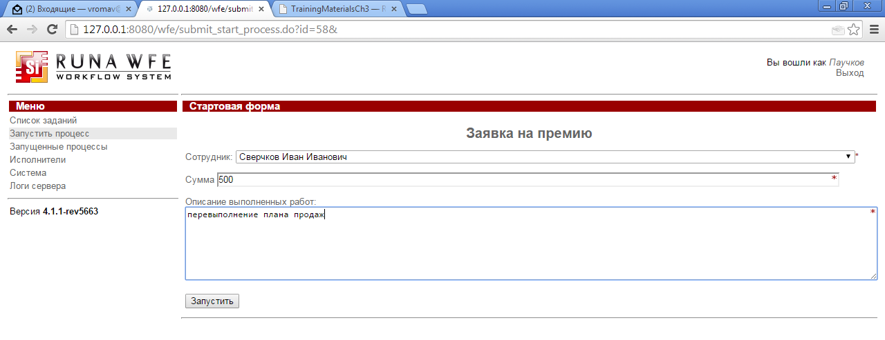
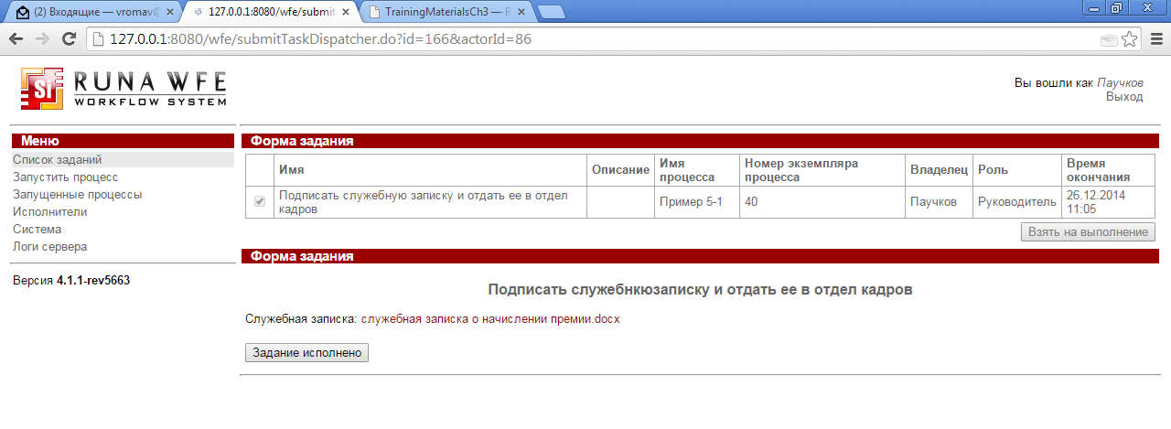

Полученная служебная записка:
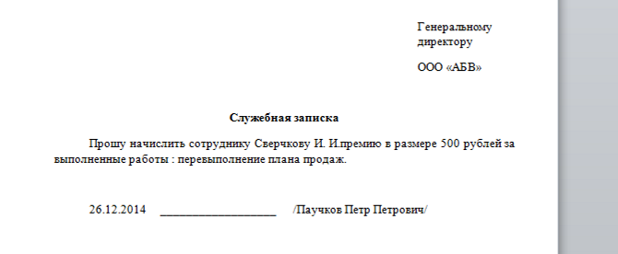

Все корректно

Продолжаю выполнение:
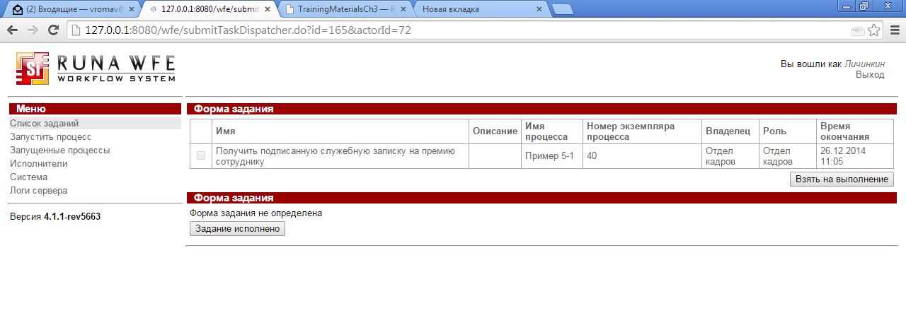
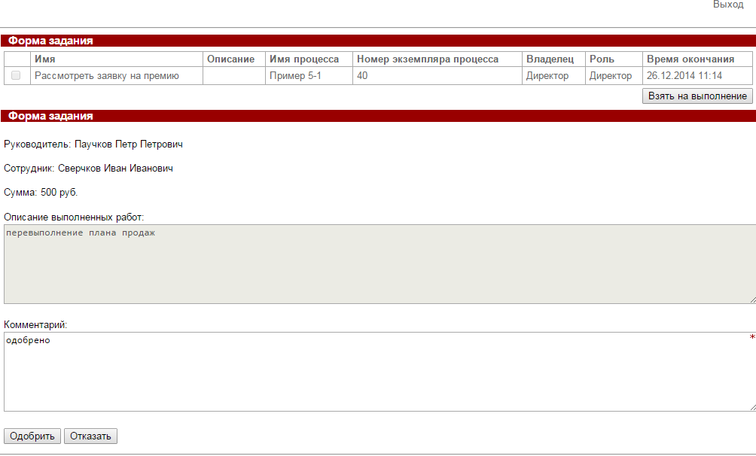
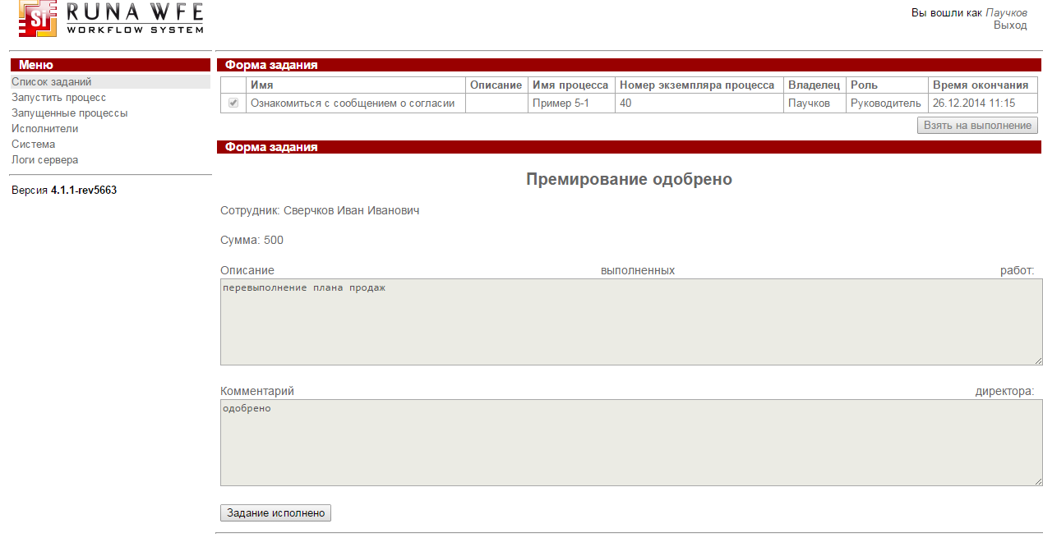

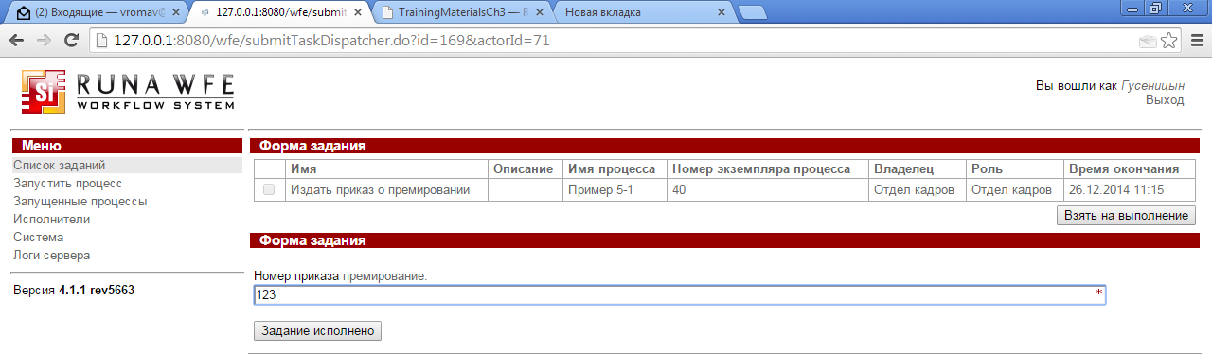

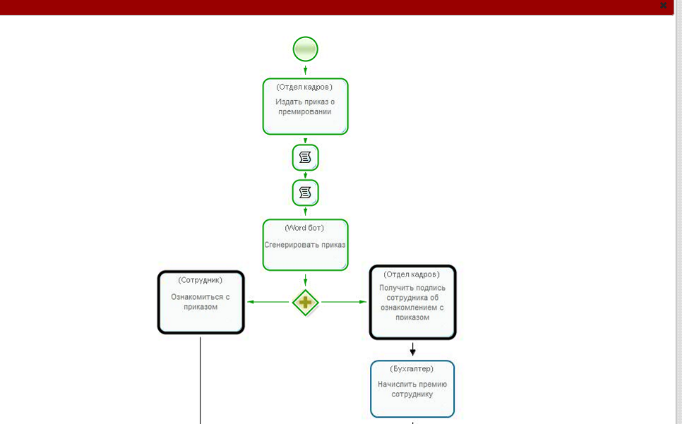

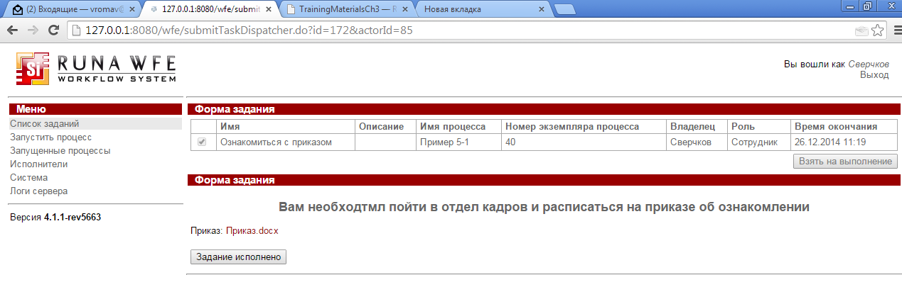
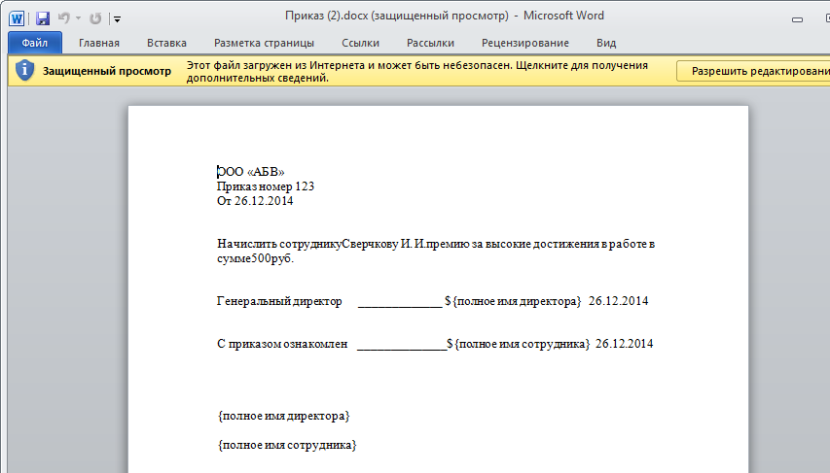

Не выполнилась замена ${полное имя директора} и ${полное имя сотрудника}
Разбираюсь с процессом, ботом, конфигурацией задачи
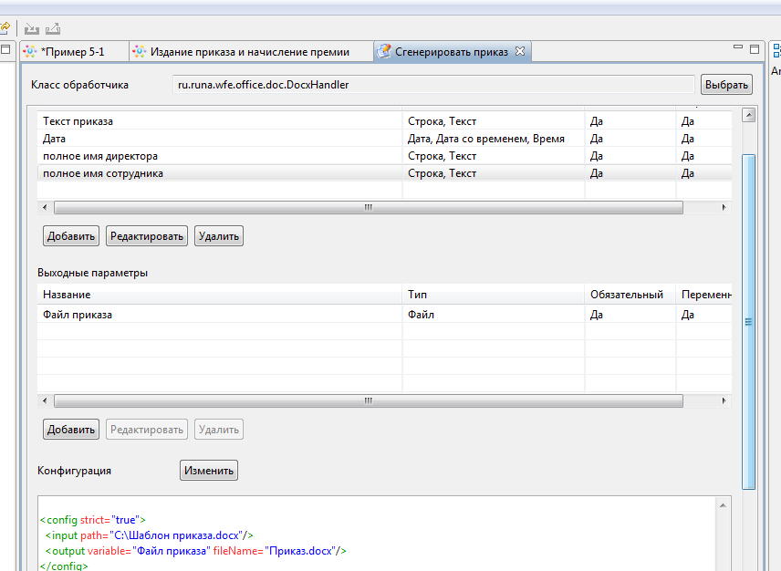

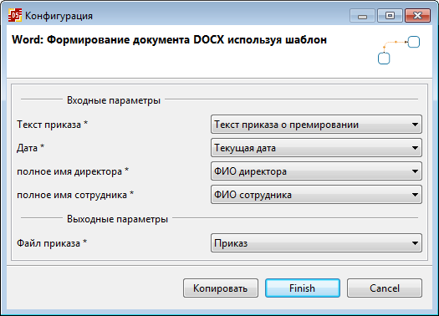
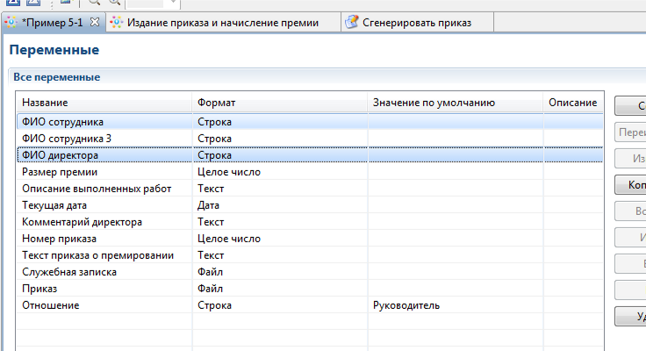

В логах
<config strict="true">
<input path="C:\Шаблон приказа.docx"/>
<output variable="Файл приказа" fileName="Приказ.docx"/>
</config>
09:19:39,040 WARN [ru.runa.wfe.office.doc.DocxConfig] (pool-10-thread-1) Restructuring runs for '${' in 'Приказ номер ${Номер приказа}'
09:19:39,050 WARN [ru.runa.wfe.office.doc.DocxConfig] (pool-10-thread-1) Restructuring runs for '${' in '${Текст приказа}'
09:19:39,079 DEBUG [ru.runa.wfe.var.VariableCreator] (pool-10-thread-1) Creating variable 'Приказ' in 'Process{id=40}' with value 'Приказ.docx' of class ru.runa.wfe.var.FileVariable

Проверяю работу с моим шаблоном, на котором всегда выполняется проверка работы практикума (единственное что правлю в нем – это “дата” меняю на “Дата” )
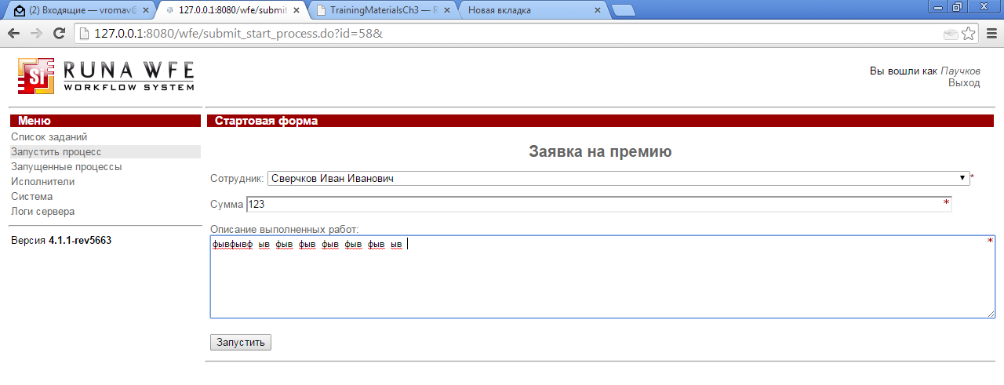
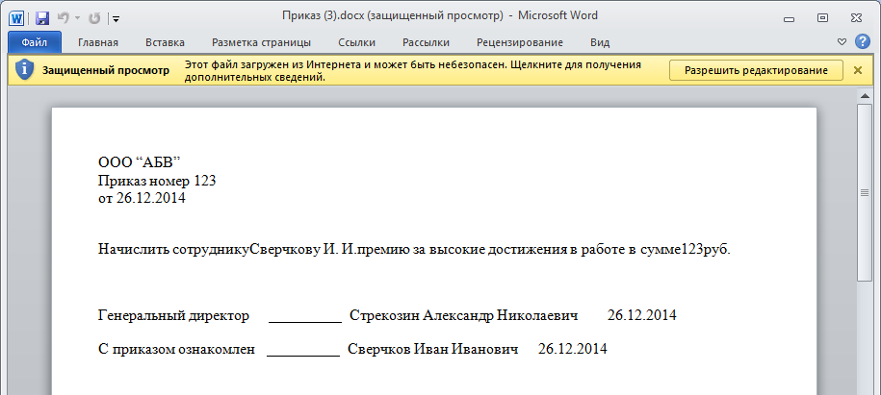
Подмена выполняется
Т.е. два фактически одинаковых шаблона, но ведут себя по-разному. Скорее всего проблема, описанная здесь:
https://sourceforge.net/p/runawfe/bugs/904/

